Comunicado de Imprensa
Leiria, 01 de abril de 2019

Todos os domingos às 11h00

As aventuras do cinema infantil são no LeiriaShopping
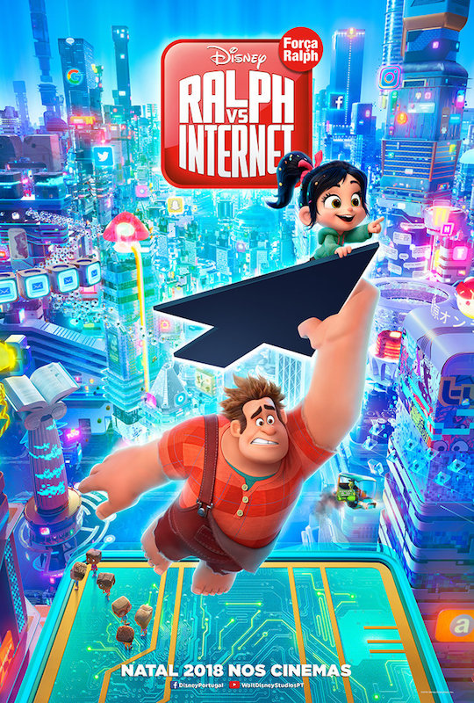
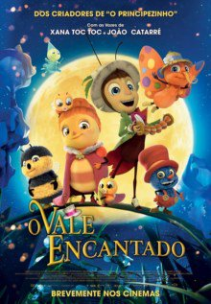

As sessões de cinema infantil gratuito continuam no LeiriaShopping. De 07 a 28 de abril, os domingos são para toda a família, com uma viagem pelo mundo da animação com “Ralph vs Internet” e “O Vale Encantado”, com sessões às 11h00.
Nos dias 07 e 14 de abril, “Ralph vs Internet” conta a história de um antigo vilão de um jogo de vídeo que se muda para o lado do bem e também de jogo, viajando por uma corrida de doces e biscoitos na qual faz amigos e onde conhece muitas personagens. Já nos dias 21 e 28 de abril, a aventura será n’“O Vale Encantado”, um filme de animação em que o grilo Apollo conquista a simpatia de todos os habitantes, à excepção da vespa Vanda, partindo numa perigosa e heróica missão para salvar a sua amiga Margarida.
As sessões de cinema gratuito aos domingos ocorrem até ao fim do mês de maio no LeiriaShopping. Assente numa oferta diversificada e bastante atual, a cada 15 dias será exibido um novo filme, garantindo animação regular e contínua para toda a família.
Para aproveitar estas ofertas, os interessados deverão aceder ao site do Centro, disponível em https://www.leiriashopping.pt/promotions, e criar o seu registo. A promoção é limitada ao número de lugares por sessão e sala, não acumulável com outras promoções em vigor. Cada utilizador registado pode fazer o download até um máximo de quatro cupões.

Programação

07 e 14 de abril – Ralph vs Internet
O filme que conta a história Ralph, o antigo vilão de Fix-It Felix Jr, um jogo de vídeo em que um herói reparava um edifício e Ralph destruía. Mudando-se para o lado do bem, Ralph muda de vida e de jogo, entrando no Sugar Rush, um jogo de corrida de doces e biscoitos onde conhece uma menina temperamental, Vanellope von Schweetz. Depois de se tornarem amigos embarcam numa missão para encontrar a peça que irá salvar Sugar Rush, infiltrando-se, assim, na internet e conhecendo muitas outras personagens.

21 e 28 de abril – O Vale Encantado
Dos mesmos criadores de “O Principezinho”, esta animação conta a história de Apollo, o grilo alegre e de bom coração que chega ao Vale Encantado e conquista a simpatia de todos com os seus números de circo. Mas eis que chega a vespa Vanda, prima da rainha, que, mal-intencionada, decide dar ordens aos seus capangas para raptar a soberana, sendo Apolo acusado do crime. Determinado a limpar o seu nome e salvar Margarida, o animado grilo parte numa perigosa e heróica missão de resgate.

Sobre o LeiriaShopping
O LeiriaShopping foi inaugurado em março de 2010 e é o maior centro comercial da região de Leiria, sendo hoje uma referência na cidade e uma plataforma de grandes fluxos de população provenientes da cidade e de uma extensa área envolvente. Com 119 lojas distribuídas por dois pisos, inúmeras insígnias de referência, 19 restaurantes, um Hipermercado Continente, estacionamento gratuito, Cinema e 2 espaços para diversão infantil, o Centro Comercial oferece ao consumidor o que de melhor há na cidade.
A par da experiência única de compras e de lazer que oferece aos seus clientes, o LeiriaShopping assume a responsabilidade de dar um contributo positivo para um mundo mais sustentável, trabalhando ativamente para um desempenho excecional nas áreas ambiental e social.
Consulte as novidades do LeiriaShopping em www.leiriashopping.pt, na mobile app (ios e android) e www.promofans.pt.

Para mais informações por favor contactar:
Lift Consulting – Catarina Marques // Maria Fernandes
M: +351 934 827 487 | M: +351 911 790 060
catarina.marques@lift.com.pt // maria.fernandes@lift.com.pt

